Za izvrševanje 6. točke tretjega odstavka 21. člena, šestega odstavka 43a. člena, 62. ter 63. člena Zakona o divjadi in lovstvu (Uradni list RS, št. 16/04, 120/06 – odl. US, 17/08, 46/14 – ZON-C, 31/18, 65/20, 97/20 – popr. in 44/22) ministrica za kmetijstvo, gozdarstvo in prehrano izdaja
PRAVILNIK
o lovski izkaznici
1. člen
(vsebina pravilnika)
Ta pravilnik določa uporabo lovske izkaznice (v nadaljnjem besedilu: izkaznica), vlogo za izdajo izkaznice, upravičence, obliko, vsebino in barvo izkaznice, izdajo ter podaljševanje veljavnosti izkaznice, cenik izdaje, nadomestitev veljavne izkaznice, nepodaljšanje veljavnosti in preklic veljavnosti ter vodenje seznamov.
2. člen
(uporaba izkaznice)
(1) Izkaznica je identifikacijski dokument imetnika in ni prenosljiva.
(2) Z veljavno izkaznico član lovske družine, v skladu z njenimi internimi akti, izkazuje pravico do samostojnega udejstvovanja v lovu v lovišču, s katerim upravlja lovska družina, katere član je imetnik izkaznice.
(3) Z veljavno izkaznico oseba iz druge točke 4. člena tega pravilnika, izkazuje pravico do samostojnega udejstvovanja v lovu v lovišču s posebnim namenom (v nadaljnjem besedilu: LPN), s katerim upravlja javni zavod, v katerem je zaposlena oziroma s katerim ima sklenjeno ustrezno pogodbo, ki ji daje pravico do udejstvovanja v lovu v tem LPN.

3. člen
(vloga za izdajo izkaznice)
(1) Vlogo za izdajo izkaznice vloži fizična oseba (v nadaljnjem besedilu: vlagatelj) pri Lovski zvezi Slovenije (v nadaljnjem besedilu: izdajatelj) na predpisanem obrazcu iz Priloge 1, ki je sestavni del tega pravilnika. Izdajatelj lahko omogoči vlaganje vlog tudi v elektronski obliki.
(2) Vlagatelj, ki vloži vlogo za izdajo izkaznice za izvajanje lova v LPN mora vlogi predložiti dokazilo o pravici do udejstvovanja v lovu v LPN.
(3) K vlogi za izdajo izkaznice mora vlagatelj priložiti fotografijo, ki kaže vlagateljevo pravo podobo, ni retuširana in ni starejša od šest mesecev. Fotografija mora biti izdelana na belem, tankem, sijajnem fotografskem papirju, velikosti 35 mm × 45 mm, v barvni tehniki z zaokroženimi vogali. Na fotografiji mora biti tudi monotono ozadje, osvetlitev in resolucija.
(4) Namesto določene oblike fotografije iz prejšnjega odstavka lahko vlagatelj vlogi priloži potrdilo e-fotografa z referenčno številko fotografije, ki se hrani v posebnem odložišču v digitalni obliki ali ustrezno fotografijo v digitalni obliki, v ločljivosti najmanj 400 dpi.
(5) Vlagatelj mora biti fotografiran v lovskem kroju, od spredaj, z odkritim čelom in obrazom, brez klobuka, čepice, rute ali drugega pokrivala. Podoba obraza od temena do brade mora zajemati najmanj 60 % celotne fotografije.
4. člen
(upravičenci do izkaznice)
Izdajatelj izda izkaznico:
- osebi, ki izpolnjuje pogoje za izdajo izkaznice, določene v zakonu, ki ureja divjad in lovstvo ter je članica oziroma član lovske družine upravljavke lovišča,
- osebi, ki izpolnjuje pogoje za izdajo izkaznice, določene v zakonu, ki ureja divjad in lovstvo ter je delavec oziroma delavka upravljavca LPN ali ima dokazilo o pravici do udejstvovanja v lovu v LPN ali
- drugi osebi, ki izpolnjuje pogoje za izdajo izkaznice, določene v zakonu, ki ureja divjad in lovstvo.
5. člen
(oblika, vsebina in barve izkaznice)
(1) Izkaznica je pravokotne oblike v velikosti 86 mm × 54 mm z zaokroženimi vogali in je izdelana iz polikarbonata.
(2) Sprednja stran izkaznice vsebuje:
- v zgornjem levem kotu grb Republike Slovenije in desno od grba napis »Lovska izkaznica«;
- v zgornjem desnem kotu znak in napis izdajatelja v skladu s celostno podobo izdajatelja ter pod njima napis »Številka izkaznice«;
- v spodnjem levem delu prostor za fotografijo, velikosti 26 mm x 34 mm;
- desno od prostora za fotografijo prostor za vpis identifikacijskih podatkov o imetniku izkaznice ter podatkov o lovišču, ki si po vrstnem redu sledijo:
- »Ime«,
- »Priimek«,
- »Datum rojstva«,
- »Identifikacijska številka imetnika (ID)«,
- »Lovišče« - za imetnike iz 1. in 2. točke prejšnjega člena,
- »Drug upravičenec« - za imetnike iz 3. točke prejšnjega člena,
- »Dovoljenje za sokolarjenje« - za osebe, ki imajo dovoljenje za sokolarjenje.
(3) Osnovni barvi sprednje strani izkaznice sta zelena (zgornje polje, barvne vrednosti po lestvici CMYK: C 100 %, Y 80 %, K 45 %) in simulacija zlate (spodnje polje, barvne vrednosti po lestvici CMYK: C 30 %, M 35 %, Y 60 %). V spodnjem polju sta v ozadju valovit vzorec belih linij in ilustracija lovca.
(4) Zadnja stran izkaznice za imetnike iz 1. in 2. točke prejšnjega člena vsebuje:
a) v zgornjem levem kotu napis »Izdajatelj: Lovska zveza Slovenije«;
b) pod napisom iz prejšnje točke je navedeno naslednje besedilo: »Lovska izkaznica je veljavna z elektronsko potrditvijo veljavnosti v aplikaciji izdajatelja.«;
c) pod napisom iz prejšnje točke je navedeno naslednje besedilo: »Lovska izkaznica je izdana za obdobje 10 let od dneva izdaje.«, pod tem pa »Datum izdaje lovske izkaznice:«;
d) na levi strani je prostor za QR kodo;
e) na desni strani je prostor za žig izdajatelja.
(5) Zadnja stran izkaznice za imetnike iz 3. točke prejšnjega člena vsebuje:
a) v zgornjem levem kotu napis »Izdajatelj: Lovska zveza Slovenije«;
b) pod napisom iz prejšnje alineje napis »Izkaznica velja za leto:«;
c) na desni strani je prostor za žig izdajatelja.
(6) Osnovna barva zadnje strani izkaznice je zlata, v ozadju je valovit vzorec belih linij.
(7) Oblika, vsebina in barve izkaznice so natančneje določeni v Prilogi 2, ki je sestavni del tega pravilnika.

6. člen
(izdaja in podaljšanje veljavnosti izkaznice)
(1) Za imetnike izkaznice iz 1. in 2. točke 4. člena tega pravilnika se izkaznica izda za obdobje 10 let.
(2) Imetniku izkaznice iz 1. točke 4. člena tega pravilnika upravljavec lovišča veljavnost izkaznice podaljša z elektronsko potrditvijo veljavnosti v aplikaciji izdajatelja.
(3) Imetniku izkaznice iz 2. točke 4. člena tega pravilnika veljavnost izkaznice podaljšuje upravljavec LPN, z elektronsko potrditvijo veljavnosti v aplikaciji izdajatelja. Pravice za elektronsko podaljšanje izkaznice pridobi upravljavec LPN od izdajatelja na podlagi pisne vloge.
(4) Imetniku izkaznice iz 3. točke 4. člena tega pravilnika izdajatelj izda vsako leto novo izkaznico z veljavnostjo za tekoče leto.
7. člen
(cenik izdaje izkaznice)
(1) Cenik za izdajo izkaznic določi izdajatelj. Cenik se objavi na spletni strani izdajatelja.
(2) Cena za izdajo izkaznice vsebuje materialne stroške njene izdaje.

8. člen
(nadomestitev veljavne izkaznice)

(1) Imetnik veljavne izkaznice je dolžan na obrazcu iz Priloge 1, ki je sestavni del tega pravilnika podati vlogo za izdajo nove izkaznice v primeru:
- da z izkaznico iz katerega koli razloga več ne razpolaga,
- da je izkaznica iz kateregakoli razloga neuporabna ali
- v primeru spremembe podatkov, ki so navedeni na izkaznici.

(2) Imetnik izkaznice je dolžan podati vlogo za izdajo nove izkaznice v roku 30 dni od dneva, ko je nastopil razlog iz prejšnjega odstavka.

(3) Z izdajo nove izkaznice preneha veljati prejšnja izkaznica.
9. člen
(nepodaljšanje veljavnosti in preklic veljavnosti izkaznice)
(1) Upravljavec lovišča z odločbo zavrne podaljšanje veljavnosti izkaznice.
(2) Izdajatelj na predlog upravljavca lovišča z odločbo prekliče veljavnost izkaznice.

10. člen
(seznam izdanih in seznam neveljavnih izkaznic)
(1) Izdajatelj vodi seznam izdanih izkaznic ter seznam neveljavnih izkaznic, ločeno glede na razlog neveljavnosti.
(2) Številke neveljavnih lovskih izkaznic izdajatelj nemudoma objavi na svojih spletnih straneh, vrnjene izkaznice pa izdajatelj uniči.

PREHODNA IN KONČNI DOLOČBI
11. člen
(prehodno obdobje)
Izkaznice, izdane v skladu Pravilnikom o lovski izkaznici (Uradni list RS, št. 4/12, 120/06 – odl. US in 17/08) imetnikom iz 1. in 2. točke 4. člena tega pravilnika, se lahko podaljšujejo in uporabljajo najkasneje do 31.12. 2023.
12. člen
(prenehanje veljavnosti)
Z dnem uveljavitve tega pravilnika preneha veljati Pravilnik o lovski izkaznici (Uradni list RS, št. 4/12, 120/06 – odl. US in 17/08).
13. člen
(začetek veljavnosti)
Ta pravilnik začne veljati petnajsti dan po objavi v Uradnem listu Republike Slovenije.
Št. 007-153/2022
Ljubljana, dne 6. junija 2022
EVA 2022-2330-0036
Irena Šinko
ministrica
za kmetijstvo,
gozdarstvo in prehrano

Priloga 1: Vloga za izdajo lovske izkaznice


Datum prejema vloge: _________
Lovska zveza Slovenije Zaporedna številka vloge: _________
Župančičeva 9
1000 Ljubljana
VLOGA ZA IZDAJO LOVSKE IZKAZNICE

1.Podatki o vlagatelju:

ime: _________________________________
priimek: ______________________________
datum rojstva: _________________________
stalno prebivališče:
(naselje, ulica, hišna številka) _____________
_____________________________________
_____________________________________
ID vlagatelja: ___________________________ prostor za fotografijo vlagatelja

2. Vrsta lovske izkaznice (obkroži):
- lovska izkaznica za člana lovske družine, upravljavke lovišča
- lovska izkaznica za člana lovske družine, upravljavke lovišča, ki ima dovoljenje za sokolarjenje
- lovska izkaznica za osebo, ki je zaposlena ali ima dokazilo o pravici do udejstvovanja v lovu v lovišč s posebnim namenom
- lovska izkaznica za drugo osebo, ki izpolnjuje pogoje za izdajo lovske izkaznice

3. Razlog za izdajo lovske izkaznice (obkroži):
- izdaja nove lovske izkaznice
- izdaja lovske izkaznice zaradi izgube posesti
- izdaja lovske izkaznice zaradi neuporabnosti veljavne lovske izkaznice
- izdaja lovske izkaznice zaradi spremembe podatkov na veljavni lovski izkaznici

4. Podatki o lovski družini in lovišču (za vlagatelje, člane lovskih družin, upravljavk lovišč):

lovska družina: _________________________
ID lovske družine: _______________________
ime lovišča: ____________________________
ID lovišča: _____________________________

5. Podatki o lovišču s posebnim namenom (za osebo, ki je zaposlena ali ima dokazilo o pravici do udejstvovanja v lovu v lovišču s posebnim namenom):

ime lovišča s posebnim namenom: ___________________________________

Datum: ___________ Podpis vlagatelja: ____________________

V skladu s petim odstavkom 139. člena Zakon o splošnem upravnem postopku (Uradni list RS, št. 24/06 – uradno prečiščeno besedilo, 105/06 – ZUS-1, 126/07, 65/08, 8/10, 82/13, 175/20 – ZIUOPDVE in 3/22 – ZDeb) izrecno in pisno dajem privoljenje Lovski zvezi Slovenije, da v postopku izdaje lovske izkaznice od Ministrstva za pravosodje zame kot vlagatelja pridobiti izpisek iz kazenske evidence.

Datum: ___________ Podpis vlagatelja: ____________________

Priloge (obkroži):

- fotografija vlagatelja ali potrdilo e-fotografa z referenčno številko fotografije (obvezno v vseh primerih)
- spričevalo o opravljenem sokolarskem izobraževanju (za lovsko izkaznico iz druge alineje 2. točke te vloge)
- dokazilo o zaposlitvi ali dokazilo o pravici do udejstvovanja v lovu v lovišču s posebnim namenom (za lovsko izkaznico iz tretje alineje 2. točke te vloge)

Priloga 2: Oblika, vsebina in barve izkaznice

Sprednja stran

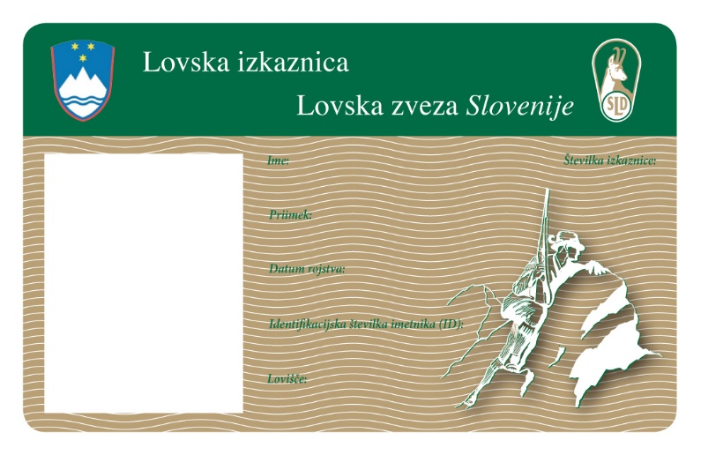

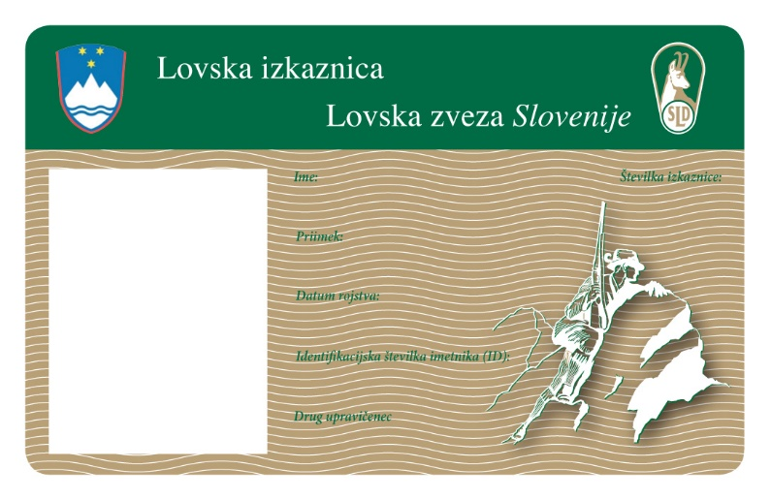

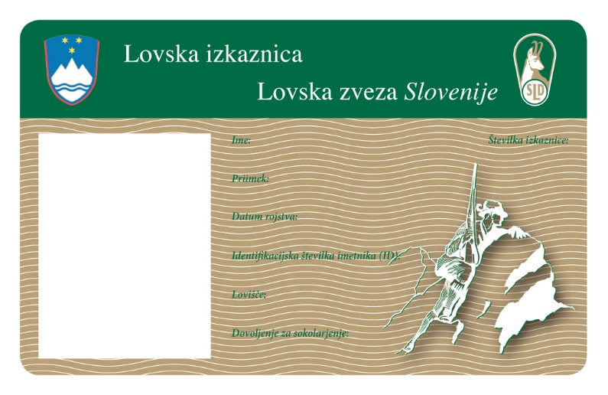

Zadnja stran

